СОСТАВ ЖЮРИ КОНКУРСА
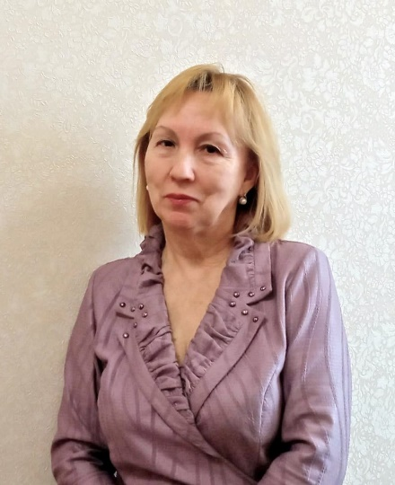 | ГУСЕВА  ТАТЬЯНА АЛЕКСАНДРОВНА | Председатель жюри, преподаватель высшей квалификационной категории НМК  им. А. Мурова.  Заведующая струнным отделением в ДМШ № 6 города Новосибирска,  Заслуженный работник культуры РФ
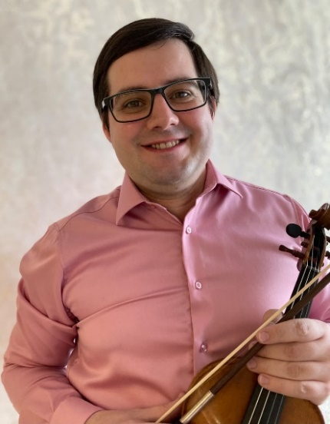 | ЕМЕЛЬЯНЧИК ДМИТРИЙ ЕВГЕНЬЕВИЧ | Скрипач, артист оркестра, концертмейстер - мастер сцены Новосибирского музыкального театра. Преподаватель высшей квалификационной категории по классу скрипки, заведующий оркестровым струнным отделением ДМШ №10 города Новосибирска
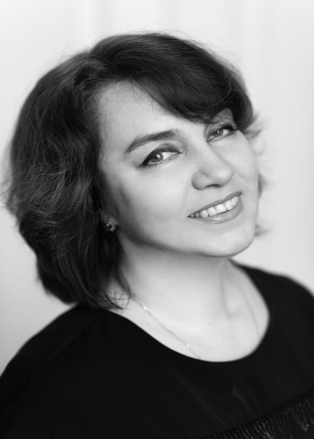 | ЯНКОВСКАЯ ТАТЬЯНА НИКОЛАЕВНА | Концертмейстер группы флейт Новосибирского театра оперы и балета, преподаватель Новосибирской специальной  музыкальной школы
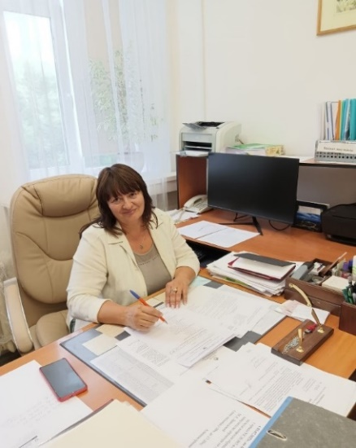 | ЖАНДАРОВА АННА АЛЕКСАНДРОВНА | Директор МБУДО ДМШ № 9 города Новосибирска

